Fiche animation « Sur les traces du sanglier »

Objectif : découvrir des types de trace que le sanglier peut laisser dans la nature à l’aide d’un
jeu de piste particulier et comprendre certains aspects de son comportement.

Type d’approche : ludique et sensorielle

Age : 6 à 12 ans

Matériel : 1 patte de sanglier (on peut en obtenir dans certaines boucheries ardennaises), de la
terre à modeler, de l’essence d’une plante (Ex : essence de lavande -> en pharmacie)

Lieu : une zone forestière qui offre de nombreux chemins (carrefours)

Nombre minimum de participants : 4 – 5 enfants

Durée : +/- 30 min (selon la longueur du jeu de piste)

Déroulement :
Expliquer aux enfants que l’on va partir sur la piste d’un sanglier et leur demander quels types de trace un sanglier pourrait-il bien laisser. Les emmener au pied d’un arbre sur lequel vous avez préalablement appliqué les 3 types de trace qu’ils rencontreront durant le jeu et leur demander de nommer ces traces. Ils devront découvrir :
- 1. Une empreinte réalisée directement dans la boue à l’aide de la patte de sanglier (s’il n’y a pas de boue, il faut réaliser l’empreinte sur un morceau de terre à modeler aplati sur le sol → voir photo page suivante).
- 2. De « la boue » sur le tronc. Cette trace est réalisée à l’aide d’un morceau de terre à modeler soigneusement écrasé sur le tronc.
- 3. L’ « odeur » du sanglier. Celle-ci est réalisée en appliquant quelques gouttes d’essence de lavande (ou autre essence) sur le tronc. Faire sentir cette odeur aux enfants.
Expliquer aux enfants que pour trouver le sanglier, il faudra suivre ses traces. Pour cela, à chaque carrefour rencontré, c’est-à-dire, chaque fois qu’il y aura le choix entre 2, 3, 4,… directions différentes, il faudra trouver autour des premiers arbres de chaque chemin (de chaque direction), celui qui a une ou plusieurs traces du sanglier. Le chemin dans lequel on aura trouvé la(les) trace(s) du sanglier sera le chemin à suivre. Ainsi de suite pour chaque carrefour. Le sanglier ne laisse donc des traces qu’aux carrefours et pas entre ceux-ci ! Une fois le sanglier trouvé (l’animateur), le jeu de piste est terminé.

Après ces explications, l’animateur part seul pour tracer la piste et les enfants partiront par petits groupes (3 – 4 enfants) toutes les 5 minutes, le premier groupe ne partant qu’après 5 minutes également. Un animateur accompagne le dernier groupe pour récupérer les éventuels perdus !
Remarques :
- 1. Pour les enfants plus jeunes (6 – 8 ans), il est recommandé qu’un animateur accompagne chaque groupe et donc de faire moins de groupes si nécessaire.
- 2. Une autre possibilité est de préparer le jeu de piste à l’avance, ce qui libère un animateur (celui qui trace la piste). Il n’y aura donc pas dans ce cas de figure un sanglier (animateur) à trouver mais par contre, la piste peut se terminer à un endroit intéressant comme une Souille de sangliers (endroit où les sangliers se roulent dans la boue). Les enfants pourront alors chercher de véritables traces de sangliers telles que : des empreintes, des traces de boue sur les troncs avec des poils éventuels incrustés.
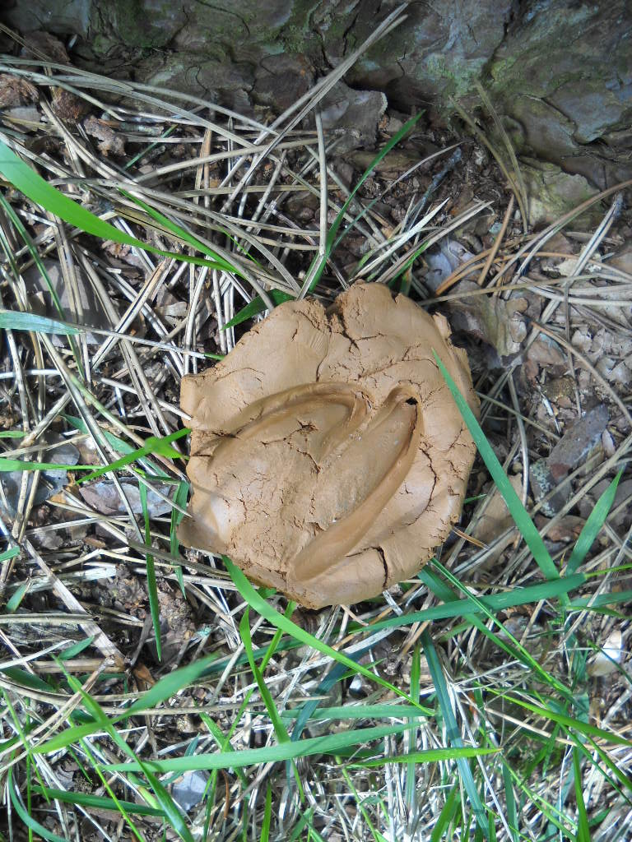
Conclusion :
Le sanglier comme beaucoup d’autres animaux peut laisser des traces dans la nature. Celles-ci sont le reflet de son comportement.
- Il peut laisser sur les troncs des traînées de boue car il se « souille » dans l’eau boueuse pour se débarasser de ses parasites et se frotte ensuite aux arbres et aux rochers. Les traces ainsi laissées sont dénommées des « housures ». En se souillant, il se rafraichît également en été par la régulation thermique que lui procure cette activité.

- Il peut laisser au sol des empreintes. Le sanglier est un ongulé. Il marche donc sur les ongles de ses doigts ! Les deux doigts centraux qui prennent appui sur le sol s’appellent « les pinces ». Les doigts atrophiés du sanglier situés derrière les pinces se nomment « les gardes ». Celles-ci sont plus près du sol que celles du cerf, ce qui permet de les différencier car les gardes du sanglier vont toujours marquer le sol. Chez le cerf, elles ne marqueront le sol qu’au galop. Chez la laie, les pinces sont orientées en dedans. Les gardes resserrées appartiennent à une femelle. Largement écartées elles signalent un mâle. Les ongulés sont relativement bien adaptés pour la course. Malgré son poids, le sanglier peut atteindre au galop 36 km/h !
- Le sanglier dégage une odeur perceptible par l’homme. Elle ressemble à celle résultant de la décomposition des feuilles de chênes. Les sécrétions odorantes permettent aux sangliers de se repérer et de s’identifier : marquage du territoire, recherche de partenaires en période de rut. Pendant le rut, le mâle urine et dépose de la salive sur les arbres pour éloigner ses congénères.

